VÝROČNÁ SPRÁVA

ROK 2021

I. Informácia o občianskom združení
Spoločnosť priateľov detí, mládeže a rodín vo Svidníku, občianske združenie, sa zameriava na oblasť sociálnej práce, predovšetkým na poskytovanie pomoci ľuďom v núdzi, v našom prípade hlavne odchovancom Detských domovov, zdravotne postihnutým osobám, no aj osobám po výkone trestu, či ľuďom, ktorí vďaka rôznym životným situáciám skončili na ulici. Okrem spomenutých je naše zariadenie ochotné pomôcť akýmkoľvek osobám v núdzi, či už matkám s deťmi, osobám s rôznymi druhmi závislosti. V tomto roku sa naša pomoc zamerala aj na ľudí, ktorí boli akýmkoľvek spôsobom zasiahnutí ochorením Covid-19.
Podstatnú časť našich klientov tvorili ľudia s rôznym zdravotným postihnutím, a tiež invalidi, ktorých nízky príjem nestačil na pobyt v špecializovaných zariadeniach, či DSS. Postupne klesá počet odchovancov Detských domovov.
II. Informácie o prijímateľoch sociálnych služieb
Na začiatku roka 2021sme poskytovali sociálne služby 19prijímateľom a k 31.12.2021 bol stav 21 prijímateľov. Prijali sme 14 žiadateľov a 12 prijímateľom bolo ukončené poskytovanie sociálnych služieb. Veková štruktúra prijímateľov k 31.12. 2021 je (0-3) - 1, (19-25)-2, (26-39)- 3, (40-62)-11, (63-74)-3, (75-79)- 1. Zo spomenutých 21 prijímateľov k 31.12.2021 bolo 17 mužov a 4 ženy.
III. Personálne zabezpečenie
K 1.1.2021pracovali v Azylovom dome 4 zamestnanci, z toho: 1 duchovný správca, 1 sociálny pracovník, 1 pomocný sociálny pracovík a 1riadiaci pracovník. Účtovníctvo zabezpečoval externý pracovník.Ďalší externí spolupracovníci- správca internetovej stránky, zodpovedná osoba k GDPR.

IV. Aktivity a práca s klientmi
V auguste bola schválená a skúšobne spustená Nocľaháreň v budove nášho útulku s kapacitou 4 miesta. Na jej zriadení a stavebných prácach sa podieľali hlavne klienti.
V rámci pracovnej terapie sa prijímatelia aktivizovali pri výstavbe chodníka a spevnených plôch v okolí domu sv. Jozefa
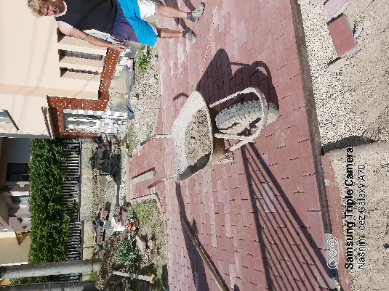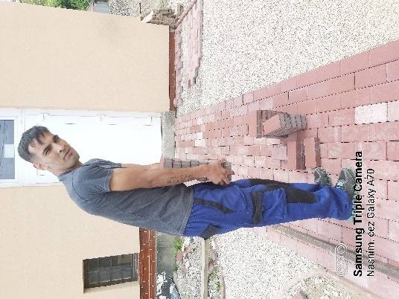

V apríli počas trvania protipandemických opatrení sme s povolením úradov usporiadali svatbu našich dvoch klientov. Bola to druhá svatba klientov v 25 ročnej histórii nášho zariadenia. 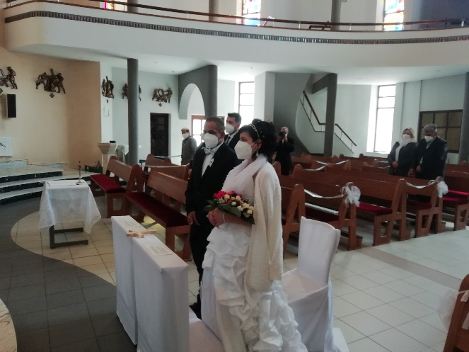 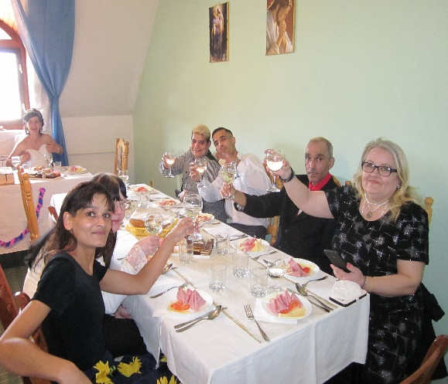
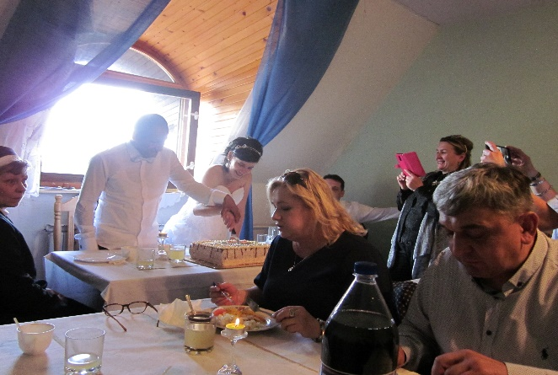

V rámci pracovnej terapie sa snažíme pôsobiť na našich klientov aj prácami v kuchyni. Nielen pri kuchárskych prácach, ale aj pekárskych.
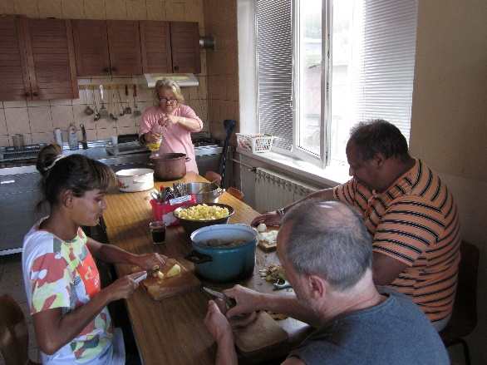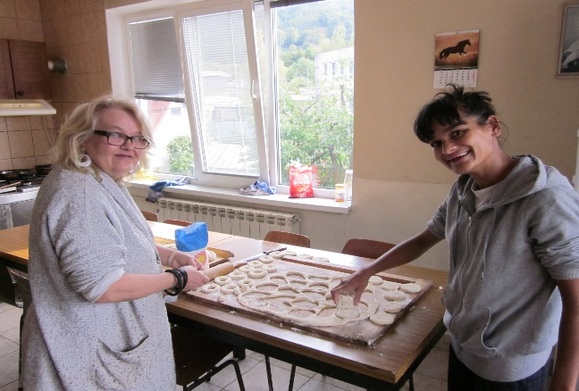
Tradičnou aktivitou je príprava palivového dreva.
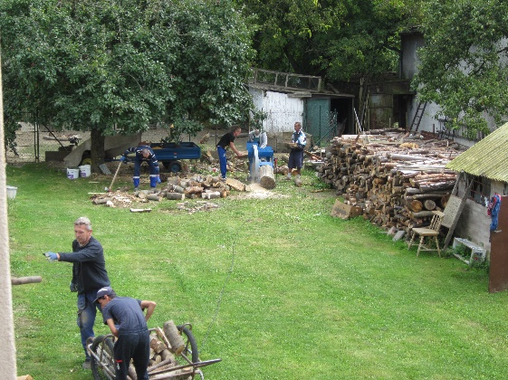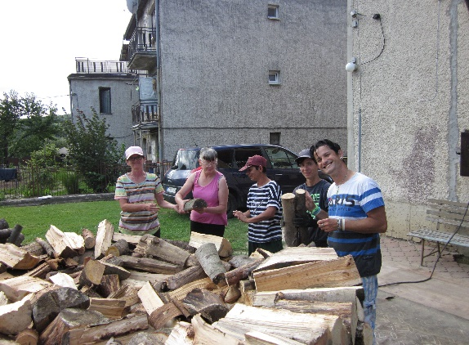

Klienti so zdravotným postihnutím sa väčšinou aktivizujú pri prácach v záhradke pri pestovaní zeleniny.
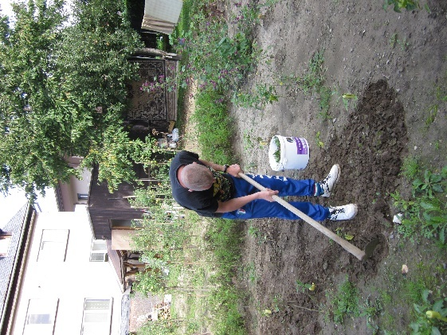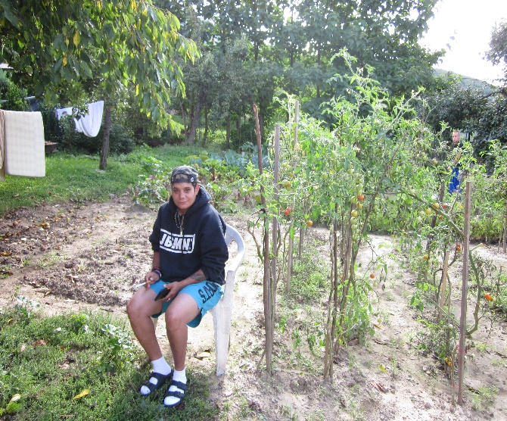
Práce na úprave okolia Pamätníka nenarodeným deťom sa podarilo zavŕšiť položením zámkovej dlažby. Pri zemných a stavebných prácach výrazne participovali naši klienti, a to tak, že odborný pracovník-súkromný podnikateľ – len riadil a kontroloval práce. V priamej blízkosti pamätníka sme osadili oddychové lavičky a elektricky nasvietili pamätník. Výsledný efekt prekvapil aj nás, v nočnej tme sa vyníma jasne bielo svietiace nenarodené dieťa.

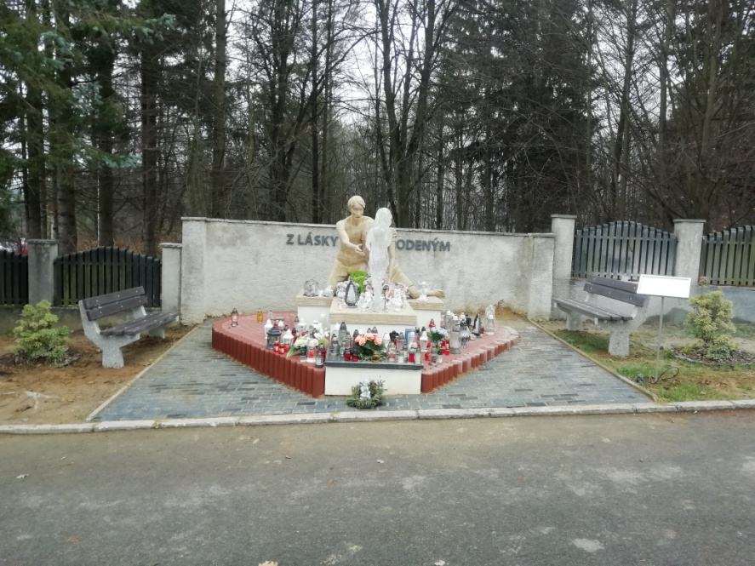

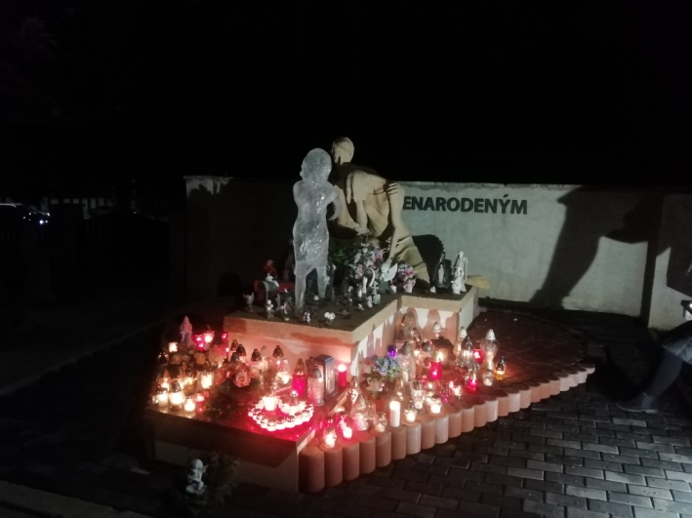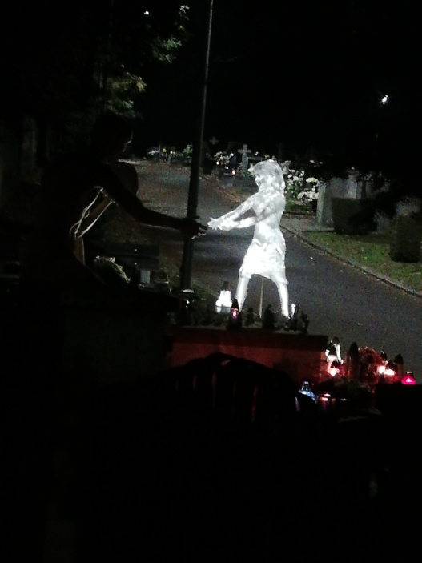
V súčasnosti sú v hrobe pochované 3 deti.

Časť roka sme mali znemožnené aktivity v exteriéri kvôli protipandemickým opatreniam.

Prijaté protipandemické opatrenia pomohli zachovať naše zariadenie bez nákazy u prijímateľov i zamestnancov.
Väčšina klientov sa okrem prác v našom zariadení v čase uvoľnenia opatrení zúčastňovala aj aktivačných prác v rámci projektu UPSVaR, kde pomáhali udržiavať poriadok v meste.
Úspešne sme reprezentovali naše zariadenie na Malom behu zdravia počas Dukelského behu mieru, kde sa naša prijímateľka umiestnila na 2. mieste.
Tradičný živý Betlehém v centre mesta sme po dvojročnej pauze zrealizovali spolu s Mestom Svidník.
Veľmi úspešným projektom zamestnávania našich prijímateľov sme pokračovali aj v tomto roku. Každý klient, ktorý k nám prichádza a chce pracovať a zarobiť si čestne peniaze dostane možnosť pracovať v upratovacej firme, kde umývajú spoločné priestory bytoviek v meste.
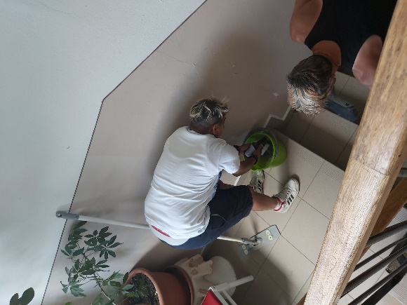

Ako každý rok, sviatky Narodenia Pána slávilo naše zariadenie okrem duchovného prežívania aj spoločnou štedrou večerou, po ktorej boli klienti obdarovaní malým darčekom.

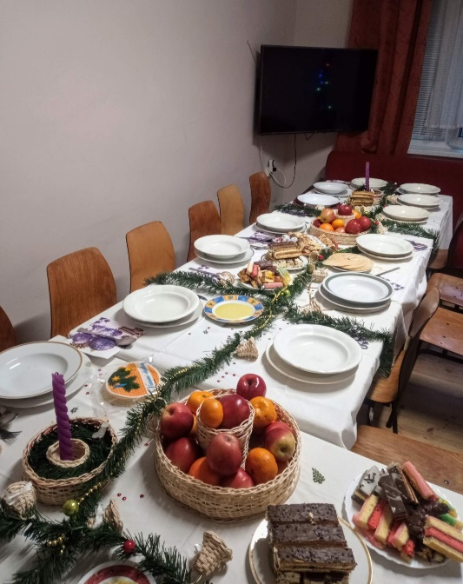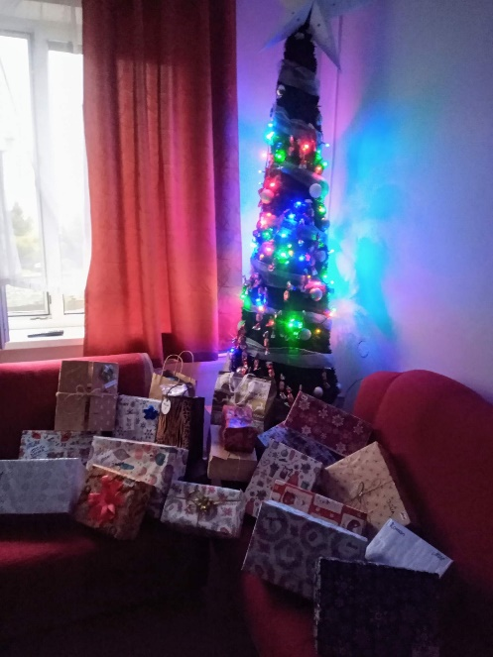

Vo Svidníku, 15.4.2022.Mgr. Marek Fek